Facteurs contributifs des violences faites aux femmes en Guinée : analyse des déterminants individuels, relationnels et communautaires
Namandian TRAORE*, Thierno Mamadou Cherif DIALLO**, Ousmane CAMARA****, Sia Marie OUENDENO*, Ousmane SOUMAH*, Djenabou BAH*, Aly Badara CAMARA***, Sambou OULARE***, Marie Rose LAMAH*, Idiatou BALDE*
* Service de médecine légale, hôpital régional de Conakry (Conakry Guinée).
** Service de médecine légale, hôpital national Donka (Conakry Guinée).
***Ministère de la Santé et de l’Hygiène Publique (Conakry Guinée).
****Hôpital National Ignace Deen Conakry (Conakry Guinée).

Correspondance:
Dr Namandian TRAORE
Service de Médecine Légale, hôpital Régional de Conakry (Conakry-Guinée).
E-mail : mamadoma2012@yahoo.fr
Tel : (00224) 623 50 85 69/664347367
Auteurs :
1-Namandian TRAORE
E-mail : mamadoma2012@yahoo.fr
2-Thierno Mamadou Cherif DIALLO
E-mail : drcherif2003@yahoo.fr
3- Ousmane CAMARA
drocmedleg@gmail.com
4-Sia Marie OUENDENO
E-mail : souendeno80@gmail.com
5-Ousmane SOUMAH
E-mail : ousmanesoumah707@gmail.com
6-Djenabou BAH
daffdjenabou@gmail.com
7- Aly Badara CAMARA
E-mail : dr.alyb@gmail.com
8-Sambou OULARE
E-mail : sambououlare4@gmail.com
9-Marie Rose LAMAH
E-mail : mrlamah52@gmail.com
10-Idiatou BALDE
E-mail : idiatoubalde2018@gmail.com

RÉSUMÉ

Introduction : Les violences faites aux femmes constituent un problème majeur de santé publique et de justice pénale, particulièrement dans les pays à revenu faible et intermédiaire. La compréhension des facteurs contributifs, à travers une approche multidimensionnelle intégrant les niveaux individuel, relationnel, communautaire et sociétal, est essentielle pour orienter les stratégies de prévention et de prise en charge. Méthodes : Il s’agissait d’une étude rétrospective, descriptive et analytique menée du 1er janvier 2021 au 31 décembre 2025 au service de Médecine légale de l’Hôpital régional de Conakry. L’étude a inclus 3 427 victimes de violences. Les données ont été collectées à partir des dossiers médico-légaux et judiciaires. Les variables étudiées comprenaient les caractéristiques socio-démographiques, les facteurs individuels des auteurs présumés, les facteurs relationnels, communautaires et sociétaux, ainsi que les données médico-légales et judiciaires. Une analyse descriptive et bivariée a été réalisée, avec calcul des Odds Ratios (OR) et test du χ², avec un seuil de significativité fixé à p < 0,05. Résultats : Les victimes étaient majoritairement jeunes (≤ 25 ans : 81,62 %), célibataires (54,10 %) et faiblement instruites (49,31 % sans scolarisation). Les auteurs présumés étaient principalement des hommes jeunes (71,48 %), souvent sans emploi (38,09 %) et présentant des antécédents de violence (72,83 %). Les violences survenaient majoritairement dans un contexte de relation intime (56,38 %), avec une forte fréquence de conflits conjugaux (80,95 %), de jalousie (58,91 %) et de dépendance économique (92,56 %). Elles se produisaient principalement sur la voie publique (41,67 %) et en journée (54,04 %), avec une prédominance en zone de banlieue (67,81 %). Les facteurs sociétaux étaient marqués par une forte acceptation sociale de la violence (81,70 %) et des antécédents familiaux de violence (90,95 %). Les violences physiques prédominaient (54,55 %), avec une atteinte fréquente des membres supérieurs (41,40 %) et un recours prédominant aux objets contondants (45,67 %). La majorité des victimes consultait entre 24 et 72 heures (47,21 %), et 99,21 % avaient déposé une plainte. Une association significative était retrouvée entre les facteurs étudiés et la survenue des violences, notamment pour l’alcool (OR = 1,95), les drogues (OR = 1,43), la jalousie (OR = 2,06) et la dépendance économique (OR = 155,0) (p < 0,001). Conclusion : Les violences faites aux femmes à Conakry reposent sur une interaction complexe de facteurs individuels, relationnels, communautaires et sociétaux. Les résultats mettent en évidence le rôle central des relations intimes, des inégalités économiques et des normes sociales dans la survenue des violences. Une approche globale intégrant la prévention sociale, l’autonomisation économique des femmes et le renforcement des dispositifs médico-légaux et judiciaires apparaît essentielle pour réduire ce phénomène.

Mots-clés : Violences faites aux femmes ; Violence entre partenaires intimes ; Facteurs relationnels ; Facteurs sociétaux ; Médecine légale ; Conakry

INTRODUCTION
Les violences faites aux femmes constituent un problème majeur de santé publique, de droits humains et de justice pénale à l’échelle mondiale. Selon l’Organisation mondiale de la santé, près d’une femme sur trois dans le monde a été victime de violences physiques ou sexuelles au cours de sa vie, le plus souvent dans un contexte de relation intime [1]. Ces violences ont des conséquences graves et multidimensionnelles, incluant des atteintes physiques, psychologiques, sociales et économiques [2]. Au-delà de leur prévalence, la compréhension des facteurs contributifs des violences faites aux femmes constitue un enjeu central pour la prévention et la prise en charge. Le modèle écologique proposé par l’Organisation mondiale de la santé met en évidence l’interaction de déterminants multiples, répartis en niveaux individuel, relationnel, communautaire et sociétal [1]. Ce modèle permet d’analyser les violences comme le résultat d’une combinaison complexe de facteurs, plutôt que comme des événements isolés. Au niveau individuel, plusieurs études ont identifié des facteurs associés aux comportements violents, notamment le jeune âge, le sexe masculin, le faible niveau d’instruction, la précarité socio-économique et la consommation de substances psychoactives [3,4]. Sur le plan relationnel, les violences surviennent majoritairement dans le cadre de relations intimes, où interviennent des facteurs tels que les conflits conjugaux, la jalousie et la dépendance économique, renforçant les rapports de domination et de contrôle [5]. Les facteurs communautaires jouent également un rôle important. Les contextes urbains caractérisés par une forte densité de population, des inégalités socio-économiques et une urbanisation rapide sont souvent associés à une augmentation des violences interpersonnelles [6]. Le lieu et le moment de survenue des agressions permettent ainsi d’identifier des profils spécifiques, distinguant notamment les violences domestiques des violences survenant dans l’espace public. Au niveau sociétal, les normes sociales et culturelles favorisant la tolérance ou la banalisation de la violence, ainsi que des pratiques telles que le mariage précoce, contribuent à la perpétuation des violences faites aux femmes [7]. Les antécédents familiaux de violence jouent également un rôle déterminant, traduisant une transmission intergénérationnelle des comportements violents [8]. Sur le plan médico-légal, l’analyse des lésions, des mécanismes traumatiques et de l’incapacité totale de travail (ITT) permet non seulement d’évaluer la gravité des violences, mais également d’objectiver les circonstances de leur survenue et d’éclairer les procédures judiciaires [9]. Toutefois, le délai de consultation, souvent retardé, peut altérer la qualité des constatations et compromettre la prise en charge des victimes [10]. En Guinée, malgré l’ampleur des violences faites aux femmes, les données scientifiques restent limitées, en particulier celles intégrant une approche globale des facteurs contributifs. Les études disponibles sont rares et souvent fragmentées, ne permettant pas une compréhension approfondie des déterminants multidimensionnels de ces violences. Dans ce contexte, la présente étude vise à analyser les facteurs contributifs des violences faites aux femmes à Conakry, à travers une approche intégrée combinant les dimensions individuelles, relationnelles, communautaires et sociétales. Elle a également pour objectif d’identifier les principaux facteurs associés aux violences, afin de contribuer à l’élaboration de stratégies de prévention adaptées au contexte guinéen.

MATÉRIELS ET MÉTHODES

1-Type et cadre de l’étude : Il s’agissait d’une étude rétrospective, descriptive et analytique, menée sur une période de cinq ans, allant du 1er janvier 2021 au 31 décembre 2025. L’étude a été réalisée au sein du service de Médecine Légale de l’Hôpital Régional de Conakry, structure de référence pour la prise en charge médico-légale des victimes de violences en Guinée, intervenant à la demande des autorités judiciaires et des services de santé. 2- Population d’étude : La population d’étude était constituée de l’ensemble des victimes de violences reçues et examinées durant la période d’étude. Ont été inclus tous les dossiers complets comportant des informations exploitables sur les caractéristiques socio-démographiques, médico-légales et judiciaires. Les auteurs présumés identifiés dans les dossiers ont également fait l’objet d’une analyse spécifique. 3-Critères d’inclusion et d’exclusion : 3-1-Critères d’inclusion : Toute victime de violence ayant fait l’objet d’un examen médico-légal ; Dossiers comportant des données complètes exploitables ; Cas enregistrés durant la période d’étude. 3-2-Critères d’exclusion : Dossiers incomplets ou inexploitables ; Cas ne relevant pas de violences interpersonnelles. 4-Sources et collecte des données : Les données ont été collectées à partir de plusieurs sources : registres de consultation médico-légale ; certificats médico-légaux ; rapports d’expertise ; dossiers hospitaliers ; procès-verbaux judiciaires. Une fiche standardisée de collecte a été utilisée afin d’assurer l’homogénéité et la qualité des données. Une vérification croisée des informations a été réalisée pour limiter les erreurs de saisie. 5-Variables étudiées : 5-1-Variables socio-démographiques : âge ; situation matrimoniale ; niveau d’instruction ; profession ; commune de résidence. 5-2-Variables individuelles (auteurs présumés) : âge estimé ; sexe ; niveau d’instruction ; situation professionnelle ; consommation de substances ; antécédents de violence. 5-3-Variables relationnelles : lien avec l’agresseur ; conflit conjugal préalable ; jalousie ou suspicion d’infidélité ; dépendance économique. 5-4-Variables communautaires : lieu de l’agression ; heure de survenue ; type de quartier. 5-5-Variables sociétales : mariage précoce ; acceptation sociale de la violence ; antécédents familiaux de violence. Ces variables sociétales étaient basées sur les déclarations des victimes et le contexte socio-culturel. 5-6-Variables médico-légales : type de violence (physique, sexuelle, psychologique) ; localisation des lésions ; mécanisme lésionnel ; incapacité totale de travail (ITT). Certaines variables, notamment les types de violences et les localisations lésionnelles, pouvaient être multiples chez une même victime, expliquant des effectifs supérieurs à la taille de l’échantillon. 5-7-Variables judiciaires : dépôt de plainte ; identification de l’auteur.6-Analyse statistique : Les données ont été saisies et analysées à l’aide d’un logiciel statistique (SPSS / R / Epi Info). 6-1-Analyse descriptive : calcul des fréquences et pourcentages pour les variables qualitatives ; présentation sous forme de tableaux. 6-2-Analyse bivariée : L’association entre certaines variables explicatives et la survenue des violences a été étudiée : test du χ² pour la comparaison des proportions ; calcul des Odds Ratios (OR) avec intervalle de confiance à 95 %. Le seuil de significativité statistique a été fixé à p < 0,05. L’association entre le lieu et l’heure de survenue des agressions a été analysée à l’aide du test du χ². 7-Considérations méthodologiques : Certaines analyses, notamment le croisement entre le lieu et l’heure de survenue des agressions, reposaient sur une reconstruction analytique des données en l’absence de données croisées initiales, ce qui peut introduire un biais d’interprétation. De même, certaines variables, telles que les facteurs sociétaux, reposaient sur des déclarations des victimes et peuvent être sujettes à un biais de subjectivité. 8-Considérations éthiques : L’étude a été réalisée dans le respect des principes éthiques de la recherche médicale : anonymisation des données ; confidentialité des informations ; utilisation des données à des fins scientifiques. L’étude s’inscrit dans le cadre des activités médico-légales autorisées par les autorités sanitaires et judiciaires.
Résultats
Les victimes étaient majoritairement jeunes, avec une prédominance des tranches d’âge de 19–25 ans (41,38 %) et ≤ 18 ans (40,24 %). La majorité était célibataire (54,10 %) et présentait un faible niveau d’instruction, près de la moitié n’ayant aucune scolarisation (49,31 %). Sur le plan socio-professionnel, les victimes étaient principalement sans emploi (40,08 %) ou issues du secteur informel (29,94 %). La répartition géographique montrait une forte concentration en zones périurbaines, notamment à Tombolia (28,80 %) et Sanoyah (21,24 %) (Tableau 1).
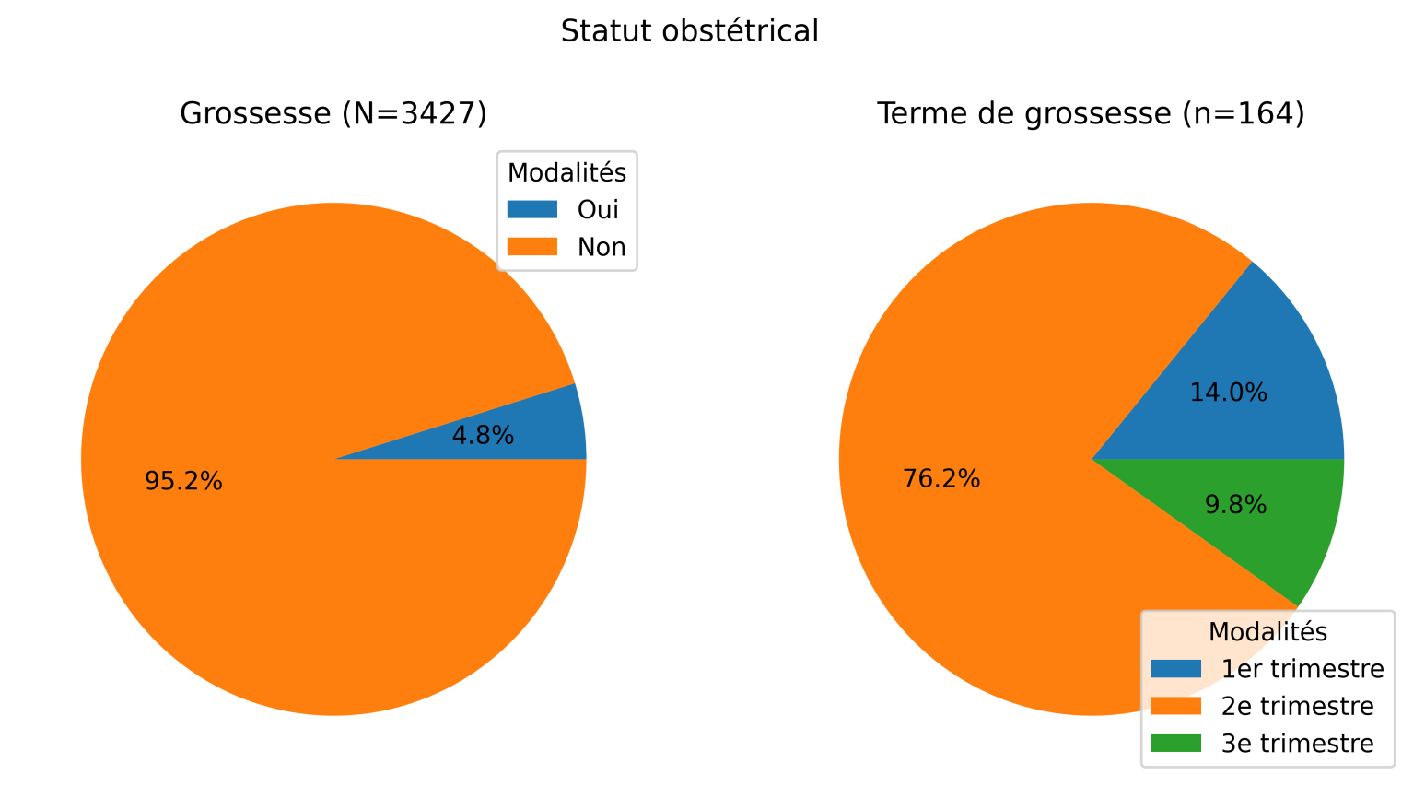
Figures 1 et 2 : Statut obstétrical
Sur un total de 3 427 victimes examinées, 164 (4,79 %) étaient enceintes, tandis que la grande majorité, soit 3 263 (95,21 %), ne l’étaient pas (Figure 1).
Parmi les femmes enceintes, la grossesse était majoritairement au 2e trimestre (76,22 %), suivie du 1er trimestre (14,02 %) et du 3e trimestre (9,76 %) (Figure 2).
Les auteurs présumés étaient majoritairement jeunes (20–30 ans : 40,80 %), de sexe masculin (71,48 %) et faiblement instruits, avec une prédominance du niveau primaire (47,91 %) ou l’absence de scolarisation (27,14 %). Ils étaient principalement sans emploi (38,09 %) ou ouvriers (33,06 %). Une consommation de substances psychoactives était rapportée dans 47,60 % des cas, et des antécédents de violence dans 72,83 % des cas (Tableau II).
Les violences impliquaient majoritairement un partenaire intime actuel (56,38 %), avec une forte fréquence de conflits conjugaux (80,95 %) et de dépendance économique (92,56 %) (Tableau 3).

Les agressions survenaient principalement sur la voie publique (41,67 %) et au domicile conjugal (32,27 %). Elles se produisaient majoritairement en journée (54,04 %), avec une forte concentration en zone de banlieue (67,81 %), traduisant une dynamique urbaine des violences (Tableau 4).
Les facteurs sociétaux étaient marqués par une forte acceptation sociale de la violence (81,70 %) et une fréquence élevée d’antécédents familiaux de violence (90,95 %), tandis que le mariage précoce concernait 44,38 % des victimes (Tableau 5).
Les violences physiques prédominaient (54,55 %), suivies des violences psychologiques (25,19 %) et sexuelles (20,26 %). Plusieurs types de violences pouvaient être associés chez une même victime. Les lésions intéressaient principalement les membres supérieurs (41,40 %), suggérant des mécanismes défensifs. Les objets contondants constituaient le principal mécanisme lésionnel (45,67 %). La majorité des victimes présentait une ITT ≤ 20 jours (76,01 %) (Tableau VI).
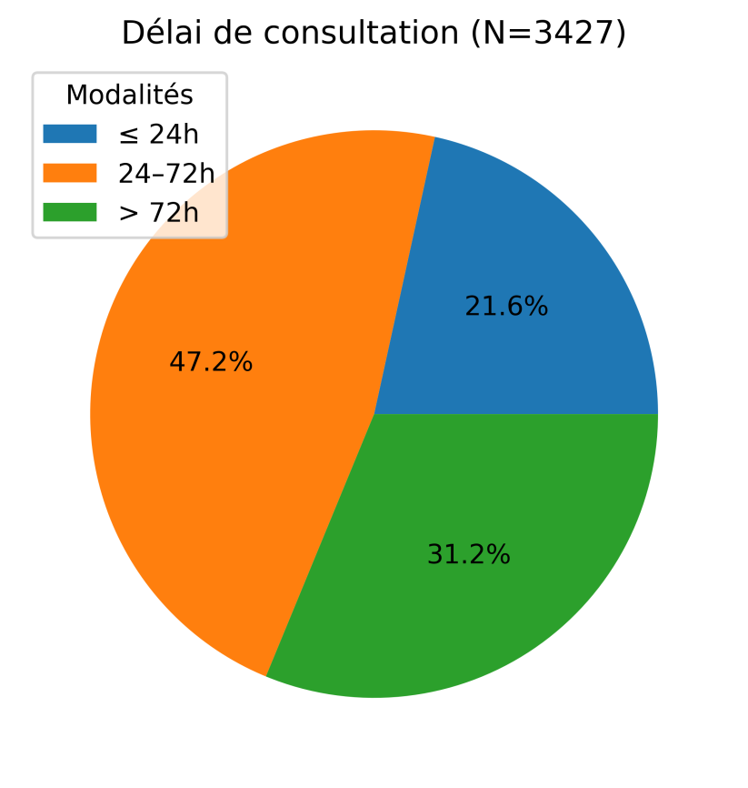
Figure 3 : Délai de consultation (N=3 427)
La majorité des victimes consultait entre 24 et 72 heures après l’agression (47,21 %), tandis que 31,22 % consultaient au-delà de 72 heures (Figure 3).
La majorité des victimes avait déposé une plainte (99,21 %), et l’auteur présumé était identifié dans 92,76 % des cas (Tableau 7).
L’analyse bivariée a montré que la consommation d’alcool, l’usage de drogues, la jalousie et la dépendance économique étaient significativement associés aux violences (p < 0,001). Toutefois, ces résultats doivent être interprétés avec prudence en raison des limites liées à la définition de la variable dépendante (Tableau 8).
Une association statistiquement significative a été observée entre le lieu et l’heure de survenue des agressions (χ² ≈ 450 ; ddl = 6 ; p < 0,001). Toutefois, ces résultats reposent sur une reconstruction analytique des données et doivent être interprétés avec prudence (tableau 9).
Discussion
Dans cette étude, les violences faites aux femmes apparaissent comme un phénomène multifactoriel s’inscrivant pleinement dans le modèle écologique de la World Health Organization, qui postule l’interaction de facteurs individuels, relationnels, communautaires et sociétaux dans la genèse des violences [11,12]. En effet, nos résultats mettent en évidence une convergence de déterminants socio-démographiques, économiques, comportementaux et culturels, traduisant une dynamique structurelle et systémique de la violence.
1-Facteurs individuels : jeunesse, faible instruction et précarité : la prédominance des femmes jeunes (≤25 ans) observée dans notre série rejoint les estimations globales, selon lesquelles la violence débute précocement dans la vie relationnelle et reproductive [11]. De manière concordante, les études menées en Afrique subsaharienne montrent que les adolescentes et jeunes adultes présentent un risque accru de violence, notamment en raison d’une faible autonomie décisionnelle et d’un déséquilibre de pouvoir au sein du couple [13]. Par ailleurs, le faible niveau d’instruction des victimes et des auteurs présumés constitue un déterminant majeur. Les travaux de Capaldi et al. ont montré que les vulnérabilités socio-éducatives sont fortement associées aux violences conjugales [14], tandis que Yakubovich et al. confirment, dans une méta-analyse, le rôle protecteur de l’éducation [15]. En Afrique de l’Ouest, notamment au Nigéria, l’absence d’instruction est significativement associée à une exposition accrue aux violences [16]. De surcroît, la précarité socio-économique observée dans notre étude constitue un facteur aggravant majeur. Les analyses en Afrique subsaharienne montrent que la pauvreté et la dépendance économique limitent les capacités de négociation des femmes et augmentent leur vulnérabilité à la violence [13].
2- Facteurs relationnels : centralité du partenaire intime et dynamique conflictuelle. Nos résultats confirment la place centrale du partenaire intime, avec plus de 80 % des violences impliquant un partenaire actuel ou ancien. Ce constat est conforme aux données mondiales indiquant que la majorité des violences faites aux femmes surviennent dans le cadre conjugal [12]. En outre, la forte prévalence des conflits conjugaux et de la jalousie observée dans notre série souligne l’importance des déterminants relationnels. Pichon et al. ont montré que la jalousie constitue un facteur déclencheur majeur de violence dans les relations intimes [17]. De même, des études qualitatives en Afrique de l’Est ont mis en évidence le rôle central de la jalousie masculine dans les dynamiques de contrôle et de violence conjugale [18].Par ailleurs, la dépendance économique observée chez la majorité des victimes constitue un facteur structurant. L’OMS souligne que l’absence d’autonomie financière limite la capacité des femmes à quitter une relation abusive et favorise la chronicité des violences [11].
3-Facteurs comportementaux : rôle de l’alcool et des drogues : la consommation d’alcool et de drogues par l’auteur présumé apparaît significativement associée aux violences. Ce résultat est largement documenté. Greene et al. ont montré que l’alcoolisation du partenaire est un facteur majeur de violence en Afrique subsaharienne [18]. De même, une analyse récente en Afrique de l’Est confirme cette association à partir des données DHS [18]. L’OMS identifie également l’usage nocif de l’alcool comme un facteur de risque majeur, agissant par désinhibition et exacerbation des conflits [11].
4-Facteurs intergénérationnels : transmission de la violence : la fréquence élevée des antécédents de violence observée dans notre étude suggère un phénomène de transmission intergénérationnelle. Les modèles théoriques montrent que l’exposition précoce à la violence favorise sa reproduction à l’âge adulte [14,15]. Dans les contextes africains, cette transmission est renforcée par des normes sociales tolérantes à la violence et par l’absence de mécanismes de prévention efficaces [13].
5-Facteurs sociétaux : normes culturelles et mariage précoce : Nos résultats mettent en évidence une forte acceptation sociale de la violence ainsi qu’une fréquence notable du mariage précoce. L’OMS souligne que les normes sociales tolérant la violence conjugale constituent un déterminant structurel majeur [11]. Dans une étude menée en Afrique de l’Ouest, Uthman et al. ont démontré que l’acceptation individuelle et communautaire de la violence est fortement associée à sa survenue [16]. Par ailleurs, le mariage précoce expose les jeunes femmes à des unions inégalitaires et à une dépendance accrue, augmentant ainsi leur risque de violence. Une étude menée en Éthiopie a confirmé cette association, notamment pendant la grossesse [18].
6-Facteurs communautaires : urbanisation et espaces de violence : la distribution spatiale des violences dans notre étude montre une prédominance des zones urbaines et périurbaines. Les travaux en Afrique subsaharienne indiquent que l’urbanisation rapide et la précarité des conditions de vie favorisent les violences [13]. Ces environnements sont souvent caractérisés par une forte densité, une faible cohésion sociale et des inégalités économiques, créant un contexte propice à la violence.
7-Implications médico-légales et sanitaires : Enfin, la prédominance des violences physiques et la distribution des lésions observées sont compatibles avec des mécanismes d’agression directe et de défense. Toutefois, la coexistence de violences psychologiques et sexuelles souligne la complexité du phénomène. L’OMS rappelle que les conséquences des violences sont multidimensionnelles, incluant des impacts physiques, psychologiques, reproductifs et sociaux [11].
Conclusion
La présente étude met en évidence que les violences faites aux femmes à Conakry constituent un phénomène complexe, multidimensionnel et profondément enraciné dans des déterminants individuels, relationnels, communautaires et sociétaux. L’analyse des 3 427 cas étudiés confirme le rôle central des relations intimes dans la survenue des violences, dans un contexte marqué par la jeunesse des victimes, leur faible niveau d’instruction et leur vulnérabilité socio-économique. Les résultats soulignent particulièrement l’importance des facteurs relationnels, notamment les conflits conjugaux, la jalousie et la dépendance économique, qui apparaissent comme des moteurs majeurs de la violence. À ces éléments s’ajoutent des facteurs comportementaux tels que la consommation d’alcool et de substances psychoactives, ainsi que des facteurs intergénérationnels traduisant une transmission de la violence au sein des structures familiales. Par ailleurs, l’influence déterminante des facteurs sociétaux, en particulier l’acceptation sociale de la violence et la persistance de pratiques telles que le mariage précoce, met en évidence le poids des normes culturelles dans la perpétuation de ces violences. La distribution spatiale des agressions, avec une prédominance en milieu urbain et périurbain, reflète également l’impact des dynamiques sociales et économiques liées à l’urbanisation. Sur le plan médico-légal, la prédominance des violences physiques et la fréquence des lésions des membres supérieurs témoignent de mécanismes d’agression directe et de défense, tandis que les délais de consultation souvent prolongés soulignent la nécessité d’améliorer l’accès précoce aux soins et à l’expertise médico-légale. Ainsi, ces résultats confirment que les violences faites aux femmes ne peuvent être appréhendées comme des événements isolés, mais doivent être comprises comme le produit d’un système de vulnérabilités imbriquées. En conséquence, leur prévention nécessite une approche globale, intégrée et multisectorielle, reposant sur : (i) le renforcement de l’autonomisation économique et éducative des femmes ; (ii) la transformation des normes sociales tolérantes à la violence ; (iii) la prévention de la consommation de substances psychoactives ; (iv) l’amélioration de la détection précoce des violences au sein du couple ;(v) et le renforcement des dispositifs médico-légaux, sanitaires et judiciaires.

RÉFÉRENCES
[1]- World Health Organization. World report on violence and health. Geneva: World Health Organization; 2002.
[2]- Claudia García-Moreno, Jansen HAFM, Ellsberg M, Heise L, Watts CH. WHO multi-country study on women’s health and domestic violence against women: initial results on prevalence, health outcomes and women’s responses. Geneva: World Health Organization; 2005.
[3]-Rachel Jewkes. Intimate partner violence: causes and prevention. Lancet. 2002;359(9315):1423-1429. doi:10.1016/S0140-6736(02)08357-5.
[4]- Abramsky T, Watts CH, García-Moreno C, Devries K, Kiss L, Ellsberg M, et al. What factors are associated with recent intimate partner violence? Findings from the WHO multi-country study on women's health and domestic violence. BMC Public Health. 2011;11:109. doi:10.1186/1471-2458-11-109.
[5]-Lori Heise. Violence against women: an integrated, ecological framework. Violence Against Women. 1998;4(3):262-290. doi:10.1177/1077801298004003002.
[6]-World Health Organization. Violence against women prevalence estimates, 2018: global, regional and national prevalence estimates for intimate partner violence against women and global and regional prevalence estimates for non-partner sexual violence against women. Geneva: World Health Organization; 2021.
[7]-World Bank. Violence in the city: understanding and supporting community responses to urban violence. Washington (DC): World Bank; 2011.
[8]-UN Women. Progress of the world's women 2015-2016: transforming economies, realizing rights. New York: UN Women; 2015.
[9]-Cathy Spatz Widom. The cycle of violence. Science. 1989;244(4901):160-166. doi:10.1126/science.2704995.
[10]- Saukko P, Knight B. Knight's forensic pathology. 5th ed. Boca Raton (FL): CRC Press; 2023.
[11]- Adams JA, Kellogg ND, Farst KJ, Harper NS, Palusci VJ, Frasier LD, et al. Updated guidelines for the medical assessment and care of children who may have been sexually abused. J Pediatr Adolesc Gynecol. 2016;29(2):81-87. doi:10.1016/j.jpag.2015.01.007.
[12]- Muluneh MD, Francis L, Agho K, Stulz V. A systematic review and meta-analysis of associated factors of gender-based violence against women in sub-Saharan Africa. Int J Environ Res Public Health. 2021;18(9):4407. doi:10.3390/ijerph18094407.
[13]-Yakubovich AR, Stöckl H, Murray J, Melendez-Torres GJ, Steinert JI, Glavin CE, et al. Risk and protective factors for intimate partner violence against women: systematic review and meta-analyses. Am J Public Health. 2018;108(7):e1-e11. doi:10.2105/AJPH.2018.304428.
[14]-Capaldi Deborah M DM, Knoble NB, Shortt JW, Kim HK. A systematic review of risk factors for intimate partner violence. Partner Abuse. 2012;3(2):231–80.
[15]-Uthman OA, Moradi T, Lawoko S. Are individual and community acceptance and witnessing of intimate partner violence related to its occurrence? Multilevel structural equation model. PLoS One. 2011;6(12):e27738. doi:10.1371/journal.pone.0027738.
[16]-Pichon M, Kyegombe N, Buller AM, Stöckl H. Infidelity, romantic jealousy and intimate partner violence: a systematic review. Int J Environ Res Public Health. 2020;17(16):5682. doi:10.3390/ijerph17165682.
[17]-Kyegombe N, Abramsky T, Devries KM, Michau L, Nakuti J, Musuya T, et al. "We saw that jealousy can also bring violence": pathways from jealousy to intimate partner violence in Rakai, Uganda. Soc Sci Med. 2022;292:114593. doi:10.1016/j.socscimed.2021.114593.
[18]-Gebrezgi BH, Badi MB, Cherkose EA, Weldehaweria NB. Factors associated with intimate partner violence among pregnant women in Ethiopia. Reprod Health. 2017;14:76. doi:10.1186/s12978-017-0331-4.

Tableau 1 : Caractéristiques socio-démographiques des victimes (N=3 427)
Variable | Modalités | Effectif (n) | Pourcentage (%)
Âge (ans) | ≤ 18 | 1 379 | 40,24
Âge (ans) | 19–25 | 1 418 | 41,38
Âge (ans) | 26–35 | 453 | 13,22
Âge (ans) | 36–45 | 100 | 2,92
Âge (ans) | > 45 | 77 | 2,25
Situation matrimoniale | Célibataire | 1 854 | 54,10
Situation matrimoniale | Marié(e) | 1 250 | 36,48
Situation matrimoniale | Divorcé(e) | 218 | 6,36
Situation matrimoniale | Veuf(ve) | 105 | 3,06
Niveau d’instruction | Aucun | 1 690 | 49,31
Niveau d’instruction | Primaire | 1 173 | 34,23
Niveau d’instruction | Secondaire | 532 | 15,52
Niveau d’instruction | Supérieur | 32 | 0,93
Profession | Sans emploi | 1 408 | 40,08
Profession | Élève/Étudiante | 840 | 24,51
Profession | Ouvrière / Informelle | 1 026 | 29,94
Profession | Fonctionnaire | 32 | 0,93
Profession | Marchand/commerçants | 153 | 4,46
Commune de résidence | Kaloum | 0 | 0
Commune de résidence | Dixinn | 0 | 0
Commune de résidence | Matam | 0 | 0
Commune de résidence | Ratoma | 14 | 0,41
Commune de résidence | Matoto | 280 | 8,17
Commune de résidence | Lambanyi | 210 | 6,13
Commune de résidence | Gbessia | 139 | 4,06
Commune de résidence | Sonfonia | 482 | 14,06
Commune de résidence | Tombolia | 987 | 28,80
Commune de résidence | Kagbelen | 127 | 3,71
Commune de résidence | Sanoyah | 728 | 21,24
Commune de résidence | Maneah | 152 | 4,43
Commune de résidence | Préfectures voisines | 308 | 8,99

Tableau 2 : Facteurs individuels (auteur présumé) (N=3 681)
Variable | Modalités | Effectif (n) | Pourcentage (%)
Âge estimé (selon déclaration ou dossier judiciaire) | 20 – 30 ans | 1 502 | 40,80
Âge estimé (selon déclaration ou dossier judiciaire) | 31 – 40 ans | 1 135 | 30,83
Âge estimé (selon déclaration ou dossier judiciaire) | 41 – 50 ans | 842 | 22,87
Âge estimé (selon déclaration ou dossier judiciaire) | > 50 ans | 198 | 5,38
Sexe | Homme | 2 631 | 71,48
Sexe | Femme | 1 050 | 28,52
Niveau d’instruction | Aucun | 980 | 27,14
Niveau d’instruction | Primaire | 1 792 | 47,91
Niveau d’instruction | Secondaire | 903 | 24,77
Niveau d’instruction | Supérieur | 6 | 0,18
Situation professionnelle | Sans emploi | 1 402 | 38,09
Situation professionnelle | Ouvrier | 1 217 | 33,06
Situation professionnelle | Élève/Étudiant | 725 | 19,70
Situation professionnelle | Marchand/Commerçant | 337 | 9,16
Consommation de substances | Oui | 1 752 | 47,60
Consommation de substances | Non | 1 195 | 32,46
Consommation de substances | Inconnue | 734 | 19,94
Antécédents de violence | Oui | 2 681 | 72,83
Antécédents de violence | Non | 831 | 22,58
Antécédents de violence | Inconnus | 169 | 4,59

Tableau 3 : Facteurs relationnels (N=3 427)
Variables | Modalités | Effectif (n) | Pourcentage (%)
Lien avec l’agresseur | Partenaire intime actuel | 1 932 | 56,38
Lien avec l’agresseur | Ex-partenaire | 842 | 24,57
Lien avec l’agresseur | Membre de la famille | 341 | 9,95
Lien avec l’agresseur | Connaissance | 303 | 8,84
Lien avec l’agresseur | Inconnu | 9 | 0,26
Conflit conjugal préalable | Oui | 2 774 | 80,95
Conflit conjugal préalable | Non | 653 | 19,05
Jalousie / suspicion d’infidélité | Oui | 2 019 | 58,91
Jalousie / suspicion d’infidélité | Non | 1 408 | 41,09
Dépendance économique | Oui | 3 172 | 92,56
Dépendance économique | Non | 255 | 7,44

Tableau 4 : Facteurs communautaires (N=3 427)
Variable | Modalités | Effectif (n) | Pourcentage (%)
Lieu de l’agression | Domicile conjugal | 1 106 | 32,27
Lieu de l’agression | Domicile de la victime | 138 | 4,03
Lieu de l’agression | Rue / voie publique | 1 428 | 41,67
Lieu de l’agression | Lieu isolé | 494 | 14,41
Lieu de l’agression | Loisir | 261 | 7,62
Heure de l’agression | 00h–06h | 635 | 18,53
Heure de l’agression | 07h–15h | 1 852 | 54,04
Heure de l’agression | 16h–23h | 940 | 27,43
Quartier | Centre-ville | 643 | 18,76
Quartier | Banlieue | 2 324 | 67,81
Quartier | Zone périurbaine | 460 | 13,42

Tableau 5: Facteurs sociétaux (N=3 427)
Variable | Modalités | Effectif (n) | Pourcentage (%)
Mariage précoce | Oui | 1 521 | 44,38
Mariage précoce | Non | 1 906 | 55,62
Acceptation sociale de la violence | Oui | 2 800 | 81,70
Acceptation sociale de la violence | Non | 627 | 18,30
Antécédents familiaux de violence | Oui | 3 117 | 90,95
Antécédents familiaux de violence | Non | 310 | 9,05
“Basé sur déclaration de la victime / contexte socio-culturel”
Tableau 6 : Données médico-légales
Variable | Modalités | Effectif (n) | Pourcentage (%)
Type de violence | Physique | 2 499 | 54,55
Type de violence | Sexuelle | 928 | 20,26
Type de violence | Psychologique | 1 154 | 25,19
Type de violence | Total | 4 581 | 100
Localisation des lésions | Tête / cou | 704 | 18,90
Localisation des lésions | Membres supérieurs | 1 542 | 41,40
Localisation des lésions | Membres inférieurs | 580 | 15,57
Localisation des lésions | Thorax / abdomen | 629 | 16,89
Localisation des lésions | Région génitale | 270 | 7,25
Localisation des lésions | Total | 3 725 | 100
Mécanisme | Coups de poing/pied | 1 307 | 38,13
Mécanisme | Arme blanche | 472 | 13,77
Mécanisme | Objet contondant | 1 565 | 45,67
Mécanisme | Agent thermique | 83 | 2,42
Mécanisme | Total | 3 427 | 100
ITT | ≤ 20 jours | 2 605 | 76,01
ITT | > 20 jours | 822 | 23,99
ITT | Total | 3 427 | 100

“Plusieurs types de violences pouvaient être associés chez une même victime”
Tableau 7: Données judiciaires (N=3 427)
Variable | Modalités | Effectif (n) | Pourcentage (%)
Plainte déposée | Oui | 3 400 | 99,21
Plainte déposée | Non | 27 | 0,79
Auteur identifié | Oui | 3 179 | 92,76
Auteur identifié | Non | 248 | 7,24
Tableau 8: Association facteurs – violence (χ² / OR)
Facteur | Violence (Oui) | Violence (Non) | OR (IC95%) | p-value
Alcool | 1 752 | 1 195 | 1,95 [1,74 – 2,19] | <0,001
Drogues | 1 300 | 1 026 | 1,43 [1,27 – 1,61] | <0,001
Jalousie | 2 019 | 1 408 | 2,06 [1,85 – 2,30] | <0,001
Dépendance économique | 3 172 | 255 | 155,0 [130 – 184] | <0,001

Tableau 9: Association Lieu × Heure
Lieu \ Heure | 00–06h | 07–15h | 16–23h | Total
Domicile | 350 | 500 | 394 | 1 244
Rue/voie publique | 150 | 950 | 328 | 1 428
Lieu isolé | 110 | 180 | 204 | 494
Loisir | 25 | 222 | 14 | 261
Total | 635 | 1 852 | 940 | 3 427

